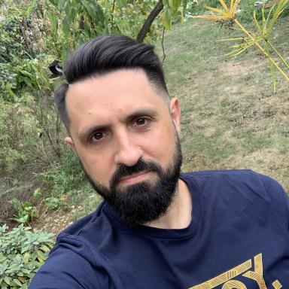 Eric Marchoux

Identifiants chercheurs

- IdHAL : eric-marchoux
- ORCID : 0009-0005-0813-9765
- IdRef : 267803656

Présentation

Documentaliste, chargé de la relation et des services à l'usager de la direction pour la Science ouverte (DipSO) d'INRAE

Publications

Article dans une revue (1)

Rôle des professionnels de l'information scientifique et technique dans l'expertise scientifique collective
Sophie Le Perchec,Agnès Girard,Armelle Champenois,Eric Marchoux
Cahier des Techniques de l'INRA, 2012, N° Spécial: L’Information Scientifique et Technique à l’Inra, pp.44-51
Article dans une revue
hal-02642498v1

Ouvrages (1)

L'Information Scientifique et Technique à l'Inra, des compétences au service de la recherche
Eric Marchoux,Odile Hologne
INRA, 2012, 141 p., 2012, Cahier des Techniques de l'INRA
Ouvrages
hal-01123029v1

Autre publication scientifique (5)

Créer son CV HAL
Clotilde Nicol,Eric Marchoux,Marie-Pierre Maleyran-Raymond
2024, pp.4. ⟨10.17180/h5d0-kn89⟩
Autre publication scientifique
hal-04190519v3
Créer son IdHAL
Marie-Pierre Maleyran-Raymond,Karine Robineaud,Eric Marchoux,Cécile Nowak,Isabelle Massart
2024, ⟨10.17180/3QR5-JT31⟩
Autre publication scientifique
hal-03044081v4
Créer son Compte HAL - Fiche pratique
Clotilde Nicol,Eric Marchoux,Nelly Lucas
2023, pp.4. ⟨10.17180/6psv-ch70⟩
Autre publication scientifique
hal-04268489v1
Le catalogue IST
Mathurine Marie-Laure Abinne,Eric Marchoux,. Pôle Communication
2015, 28 p
Autre publication scientifique
hal-02801198v1
La science 2.0 : la science en réseau
Eric Marchoux,Pascal Aventurier
2013, 4 p
Autre publication scientifique
hal-01190535v1

Rapport (5)

Information scientifique et technique. Faits marquants 2017
Eric Marchoux,Mathurine Marie-Laure Abinne
[0] 2018, 10 p
Rapport
hal-02788097v1
Information scientifique et technique. Faits marquants 2015
Eric Marchoux,Mathurine Marie-Laure Abinne
[0] 2016, 11 p
Rapport
hal-02795359v1
Information scientifique et technique. Faits marquants 2014
Eric Marchoux,Mathurine Marie-Laure Abinne
[Rapport Technique] INRA. 2015, 8 p
Rapport (rapport technique)
hal-02795456v1
Utilisation des réseaux sociaux de la recherche et pratique de l'open access à l'Inra
Eric Marchoux,Diane Le Henaff,Hugues H. Leiser
[0] 2015, 13 p
Rapport
hal-02798904v1
Améliorer la diffusion sur internet
Eric Marchoux
[Stage] France. Institut Universitaire de Technologie de Tours (IUT de Tours), FRA. 2001, 72 p
Rapport
hal-02832318v1

